III კლასი

მათემატიკა
თემატური არეალი - სივრცითი ფიგურების მაკეტით მცირე მოდელის შექმნა.
გრძელვადიანი მიზანი | შუალედური სასწავლო მიზანი 1
სამიზნე ცნება-გეომეტრიული ობიექტები  ცნება/ქვეცნება -  - სივრცული ფიგურები; კუბი, პირამიდა, სფერო, წახნაგი, წიბო, წვერო  საფეხურის საკვანძო კითხვა: რამდენად მნიშვნელოვანია გეომეტრიული ობიექტების ცოდნა ყოველდღიურ ცხოვრებაში?  მისაღწევი შედეგები სტანდარტიდან: | საკითხი/ქვესაკითხი  გეომეტრიული ობიექტები  - სივცული ფიგურები: კუბი, მართკუთხა პარალელეპიპედი, პირამიდა ,სფერო.  - სივრცული ფიგურების ელემენტები: წვერო, წიბო, წახნაგი. | კომპლექსური დავალების იდეა -  ჩემი საოცნებო გასართობი პარკი  საკვანძო შეკითხვა-  - როგორ გამოიყენეთ სივრცული ფიგურები გასართობი პარკის დაგეგმარებისას?
სამიზნე ცნების მკვიდრი წარმოდგენები  1. ჩვენ გარშემო და გარემომცველ ბუნებაში არსებულ უამრავ საგანს გეომეტრიული ფიგურების ფორმა აქვს;  2. გეომეტრიული ფიგურები ერთმანეთისგან განირჩევიან თვისებრივი და რაოდენობრივი ნიშნებით - ფორმით, ზომით.  3. გეომეტრიული ფიგურების თვისებების ცოდნა გვეხმარება გეომეტრიული ობიექტის მოდელის აგებაში | შეფასების კრიტერიუმი - ზოგადი  მოსწავლეს უნდა შეეძლოს:  1. გარემომცველ სივრცეში არსებულ საგნებს აქვს გეომეტრიული ფიგურების ფორმა (მკვ. წარმ. 1)  2. სხვადასხვა გეომეტრიული ფიგურები შეგვიძლია განვასხვავოთ სხვადასხვა ნიშნის მიხედვით როგორიც არის ზომა ფორმა. (მკვ.წარმ.2)  3. გეომეტრიული მოდელის შესაქმნელად საჭიროა ფიგურის თვისებების ცოდნა (მკვ. წარმ. 3) | შეფასების კრიტერიუმი - კონკრეტულ კომპლექსურ დავალებაზე მისადაგებული  - აღწერეთ გასართობ პარკში რომელიმე სივრცითი სხეული, სიბრტყის რომელი ფიგურისგან შედგება იგი? რა ფორმა აქტვს ეშმაკის ბორბალს? (მკვ.წარმ.1)  - შეადარე პირამიდის ფორმის კარავი და მართკუთხედის ფორმის ჯიხური, ისაუბრე მათი გვერდით წახნაგების შესახებ რა ფიგურები აქვთ, რამდენი წვერო წახნაგი აქვთ ასევე (მკვ.წარმ.2)  - როგორ უნდა ავაგოთ პირამიდის ფორმის კარავი? რა ფიგურები უნდა მოიმზადო წინასწარ, შესაძლოა თუ არა პირამიდას ფუძეში დაუმაგროთ ნებისმიერი ფორმის სიბრტყის ფიგურა?  (მკვ.წარმ.3)
კომპლექსურიდავალებისგანხორციელებისეტაპები (აქტივობები, რესურსები, შეკითხვები)
ეტაპი I – კომპლექსური დავალების პირობის გაცნობა
ააგეთ თქვენთვის საოცნებო გასართობი პარკის მაკეტი
დავალების პირობა იხილეთ ბმულზე:

ეტაპი II – კომპლექსურდავალებაზემუშაობა
ნაბიჯი 1: საკითხი/ქვესაკითხი - გეომეტრიული ობიექტები, ბრტყელი ფიგურები
წინარე ცოდნის გახსენება - სიბრტყის გეომეტრიული ფიგურები
ცოდნის კონსტრუირებაზე მიმართული კითხვები
- დაასახელე ბრტყელი გეომეტრიული ფიგურები?
- დაასახელე სივრცის გეომეტრიული ფიგურები?
- რით განსხვავდება ბრტყელი გეომეტრიული ფიგურების სივცის გეომეტრიული ფიგურებისგან?
რესურსები:
- ვიდეო გაკვეთილი - ბრტყელი გეომეტრიული ფიგურები

ნაბიჯი 2 - სივრცის გეომეტრიული ფიგურები; კუბი, მართკუთხა პარალელეპიპედი, პირამიდა, პრიზმა.
ცოდნის კონსტრუირებაზე მიმართული კითხვები
- როგორი გეომეტრიული ფიგურაა პირამიდა?
- როგორ დახაზავ მართკუთხა პარარელეპიპედს?
- ინტერნეტით მოიძიე ფოტო გასართობი პარკების შესახებ და აღწერე თითოეულ ობიექტს რისი ფორმა აქვს.
რესურსები
- ბრტყელი და სივრცითი გეომეტრიული ფიგურები.
ტელესკოლა - ბრტყელი და სივრცული ფიგურები
- Geogebra - შლილები
- შლილები - ვიდეო ინგლისურად
- შლილები 2 - ვიდეო ინგლისურად

აქტივობა 1: შეგიძლიათ ააგოთ ობიექტები ჩხირებით პლასტენინის მეშვეობით  დაგჭირდებათ ჩხირები, რეზინი  იხილეთ ვიდეო ინსტრუქცია  ვიდეო ინსტრუქცია | 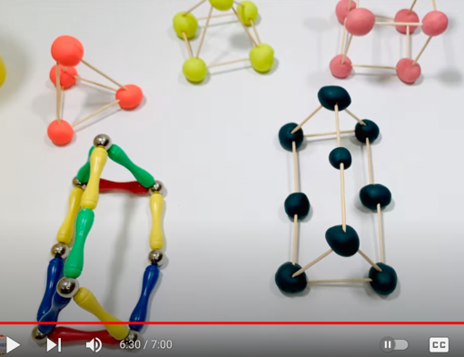

აქტივობა 2: თქვენ მიერ შექმნილ გასართობ სივრცეში შეგიძლიათ დაამატოთ სათამაშო, რომლის აგებაშიც აუცილებელია გამოიყენოთ პირამიდა.  დაგჭირდებათ ჩხირები, რეზინი  იხილეთ ვიდეო ინსტრუქცია  პირამიდის ფორმის სათამაშოს აგება | 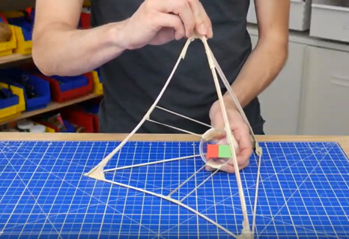

ნაბიჯი 3: სივრცითი ფიგურების ელემენტები: წვერო, წიბო წახნაგი.
ცოდნის კონსტრუირებაზე მიმართული კითხვები
- ჩამოთვალე სივრცული ფიგურის ელემენტები?
- რას ეწოდება ფიგურის წვერო/წიბო/წახნაგი?
- როგორ დაიხაზავ მართკუთხა პარალელეპიპედს/
- როგორ დახაზავ პირამიდას?
- რამდენი წვერო, წიბო და წახნაგი აქვს შენს მიერ შესწავლილ ფიგურებს?
- რა სიბრტყის ფიგურები აქვს წახნაგებში შენთვის ცნობილ სივრცის ფიგურებს?
- რამდენი წვერო/ წიბო აქვს კუბს, მართკუთხა პარალელეპიპედს/სამკუთხა პირამიდას?
რესურსები
- სილკ სკოლა - სივრცული ფიგურები

აქტივობა 3:  ორიგამი — ქაღალდისაგან სხვადასხვა ფიგურების ან სხვა საგნების კეთების ტრადიციული, იაპონური ხელოვნებაა.  დაამზადეთ ქაღალდისაგან კუბის და პირამიდის ფორმის რომელსაც გამოიყენებთ დიზაინისთვის და იფიქრეთ ვინ გამოიყენა პირამიდები დიზაინისთვის, სად და როდის?  ორიგამი - ქაღალდის გადაკეცვით კუბის მიღება  ორიგამი - ქაღალდის გადაკეცვით პირამიდის აგება  ძაფით ობიექტის აწყობა ინსტრუქცია | 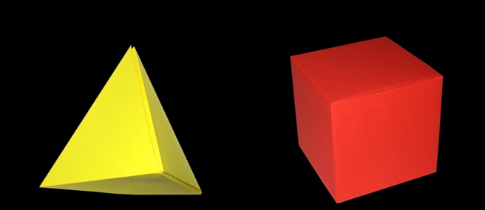
დანართები  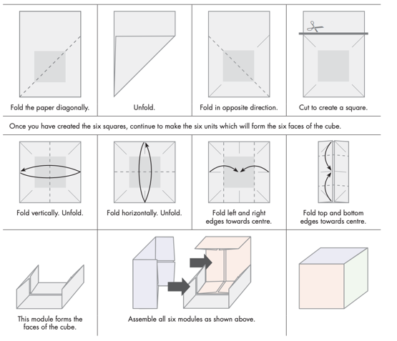 | 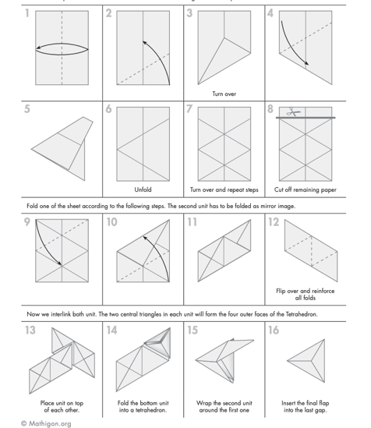

კომპლექსური დავალების წარდგენა

განმავითარებელი შეფასებისთვის რუბრიკა

პრესტრუქტურული დონე
მოსწავლეს საკითხთან დაკავშირებით არ აქვს რელევანტური ინფორმაცია.
უნისტრუქტურული დონე
მოსწავლეს აქვს მხოლოდ ერთი არასტრუქტურირებული ასოციაცია/წარმოდგენა განსახილველ საკითხთან დაკავშირებით.
მულტისტრუქტურული დონე
მოსწავლეს აქვს მხოლოდ რამდენიმე, ერთმანეთთან დაუკავშირებელი, უსისტემო ასოციაცია/წარმოდგენა განსახილველ საკითხთან დაკავშირებით.
მიმართებითი დონე
მოსწავლეს შეუძლია:
- სამიზნე ცნებასთან დაკავშირებული ფაქტებისა და მოვლენების კრიტიკულად და ურთიერთდაკავშირებულად გააზრება და გაანალიზება;
- სამიზნე ცნების მკვიდრი წარმოდგენების ურთიერთდაკავშირებულად გაანალიზება;
- კონკრეტულ სამიზნე ცნებასთან დაკავშირებული ინფორმაციის კონტექსტუალიზება (საგნის სხვა სამიზნე ცნებებთან დაკავშირება).
- მიმართებითი დონეზე საკითხის/სამიზნე ცნების გააზრება ნიშნავს ეროვნული სასწავლო გეგმით განსაღვრული შედეგის მიღწევას. თუმცა, შესაძლებელია მოსწავლე უფრო შორსაც წავიდეს, ანუ იმ განზოგადებებისკენ, რომელიც აბსტრაქტული დონისთვისაა განსაზღვრული.
აბსტრაქტული დონე
მოსწავლეს შეუძლია სამიზნე ცნებასთან დაკავშირებული ცოდნისა და გამოცდილების ეროვნული სასწავლო გეგმის ზესაგნობრივ (მაკრო) ცნებებთან.

